Asignatura: Ciencias Naturales   
Profesora: Alejandra Garrido  
Curso: 4º básico



Corporación Educacional Colegio “Sao Paulo”  
 Placilla 333, Estación Central  
 Unidad Técnico Pedagógica

Aprendo 26

“Tsunamis”

Los maremotos son las olas que se forman a gran profundidad debajo de la superficie del mar. Este tipo de ola, generalmente se debe a un sismo ocurrido debajo del mar.

Los maremotos son más comunes en el océano Pacifico. Ocurren a menudo en Alaska, Hawái y Japón. Por eso, las naciones del Pacifico desarrollaron un sistema de alerta que avisa cuando se está formando un maremoto. Pero no todos los maremotos ocurren en el Pacifico. El 26 de diciembre de 2004, un gran terremoto en el océano Indico provocó maremotos que afectaron a 11 naciones. Por desgracia, murieron más de 230 000 personas.

Los maremotos son capaces de atravesar largas extensiones de océano antes de desaparecer por completo. El 27 de febrero de 2010, pasadas las 3:30 de la madrugada, los chilenos sentimos un gran terremoto de magnitud 8,8 en la escala de Richter; media hora más tarde un terrible tsunami azotaba a las costas de la zona centro sur del país. En esa ocasión, 53 países fueron alertados por posibles maremotos en sus costas. De hecho, las mareas, aunque de muchísimo menor tamaño llegaron hasta California por el norte; Nueva Zelanda y Japón, por el oeste, el día 28.

Actividad:

1.- ¿Qué te causa curiosidad sobre los tsunamis?

|  |
| --- |
|  |

2.- ¿Cómo habrías reaccionado tu si hubieras estado presente en el terremoto y tsunami del 2010?

|  |
| --- |
|  |

3.- Nombra 3 acciones que deberías realizar en caso de un tsunami

|  |
| --- |
|  |
|  |
|  |

4.- Crea un afiche que entregue información sobre ¿Qué hacer frente a un tsunami?

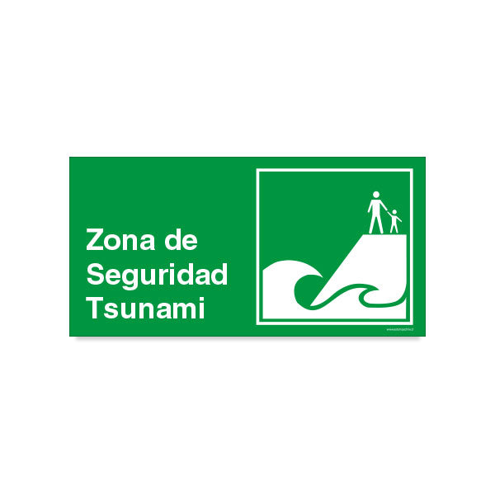5.- Observa la imagen ¿Qué significa?

¿Qué aprendí?